JE M’EN VAIS AU SECONDAIRE !

Cahier de l’élève

Nom de l’élève

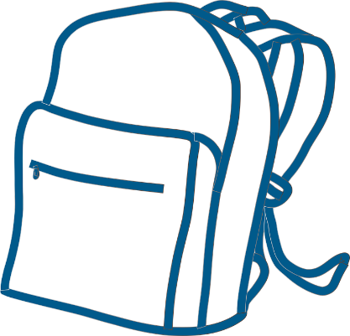

Bonjour,

Je m’appelle Elliott. J’ai 13 ans et je suis en 1re secondaire. Mes amis de classe et moi avons fait un projet afin de préparer des élèves de 6e année, comme toi, à vivre le passage vers le secondaire.

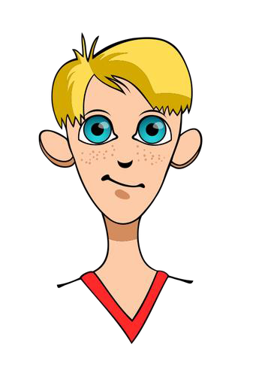
Lors de notre préparation, nous avons constaté que certains sujets nous préoccupaient plus que d’autres lorsque nous parlions de notre expérience des derniers mois. Par exemple, le casier, le cadenas et les changements de classe. De mon côté, je ne te cacherai pas que ce sont ces deux derniers sujets qui me préoccupaient cet été. Mais finalement, après seulement quelques jours dans ma nouvelle école, j’étais habitué et tout s’est bien passé.

Voici donc les thèmes que nous avons décidé d’aborder dans notre projet et qui t’aideront, je l’espère, à te préparer à vivre le passage vers le secondaire :

- Le cadenas
- La pause
- Les changements de classe
- L’organisation du casier

S’il y a d’autres sujets que tu aimerais aborder en lien avec le secondaire, tu pourras noter tes questions dans ce cahier et en discuter avec ton enseignant. Peut-être que d’autres élèves de ta classe auront les mêmes questions et voudront eux aussi en discuter.

Avant de débuter, je dois te dire que mon enseignant de mathématique nous a donné un défi supplémentaire pour ce projet : faire des liens entre les quatre (4) thèmes que je viens de te nommer et les mathématiques. C’était tout un défi, mais nous y sommes arrivés !

À la fin de chaque activité, je te pose une question. Tu prendras le temps d’y répondre. Elle te permettra de prendre un moment pour réfléchir sur ce que tu vivras au secondaire. Si tu as des questions ou des inquiétudes, n’oublie pas que tu peux en discuter avec ton enseignant, un professionnel de l’école, ou encore avec tes parents.

Bon travail !

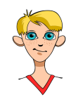
ACTIVITÉ DE PRÉPARATION

D’abord, comme première activité, écris dans le tableau les différences que tu connais entre l’école primaire et l’école secondaire.

Caractéristiques de l’école primaire | Caractéristiques de l’école secondaire

Écris trois questions que tu aimerais poser à un élève du secondaire :

Nomme les craintes ou les peurs que tu as face au niveau secondaire :

Cadenas

Lorsque nous étions au primaire, pour avoir accès à notre matériel, nous avions simplement à ouvrir notre pupitre. Maintenant que nous sommes au secondaire, la réalité est bien différente. En effet, dans les classes, il n’y a pas d’espace pour ranger notre matériel. Nous devons alors ranger nos effets scolaires dans des casiers qui se trouvent à l’extérieur des classes. Afin d’assurer une sécurité, les casiers doivent être fermés à l’aide d’un cadenas. Ceux-ci sont souvent numériques, donc nous devons mémoriser la combinaison et comprendre son fonctionnement. Mais ne t’inquiète pas, avec un peu de pratique à la maison, tu sauras l’ouvrir sans problème.

Problème de mathématique

De retour du long congé des fêtes, je ne me souviens plus de la combinaison à 3 nombres de mon cadenas. Je me rappelle que je dois faire deux tours dans le sens horaire, un tour dans le sens antihoraire et tourner en sens horaire jusqu’au dernier nombre. J’ai 4 nombres en tête, mais je ne sais pas lesquels font partie de ma combinaison.

Afin de m’aider à ouvrir mon cadenas, trouve combien de possibilités de combinaison à trois nombres je peux faire avec les nombres suivants. Pour ce faire, tu peux utiliser le diagramme en arbre.

5-7-12-17

Démarche :

Réponse : J’ai _________________ possibilités de combinaison.

Afin d’éviter d’être dans la même situation que moi, quels moyens vas-tu utiliser pour te souvenir de ta combinaison ?

Suivi de la discussion en groupe concernant la gestion du cadenas

Suite à cette discussion en groupe, compare les moyens qui ont été mentionnés et note ceux que tu aimerais mettre en pratique l’an prochain.

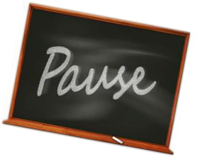
Pause

Au primaire, une période durait 60 minutes. Notre enseignant pouvait changer de matière à l’intérieur d’une même période ou encore prolonger l’activité durant la période suivante. Une fois au secondaire, les cours sont d’une durée de 75 minutes. Lorsque la cloche sonne, nous devons changer de classe. Pour nous préparer, nous avons généralement 15 minutes de pause pour accomplir les actions suivantes : se diriger vers notre casier, ouvrir notre cadenas, prendre notre matériel, passer à la salle de bain, parler avec nos amis et nous rendre à notre salle de cours.

Problème de mathématique

En te référant au tableau ci-dessous, crois-tu que j’arriverai en retard à mon cours sachant que la pause dure 15 minutes ? Si oui, de combien de temps serai-je en retard ?

Actions | Nombres de secondes | Élève 1
Me diriger à mon casier | Réponse : 225 secondes
Ouvrir mon cadenas | Réponse : 30 secondes
Prendre mon matériel | Réponse : 180 secondes
Passer à la salle de bain | Réponse : 240 secondes
Parler avec mes amis | Réponse : 180 secondes
Me diriger à ma salle de cours | Réponse : 180 secondes

Réponse :

Quels sont les moyens que tu pourrais utiliser pour éviter d’arriver en retard à tes cours ?

Suivi de la discussion en groupe concernant les moyens pour bien gérer son temps à l’école secondaire

Suite à cette discussion en groupe, compare les moyens qui ont été mentionnés et note ceux que tu aimerais mettre en pratique l’an prochain.

Changement de classe
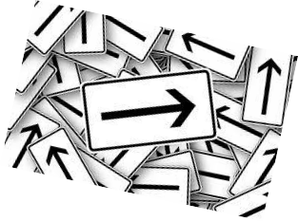

Comme je t’en ai parlé plus tôt, nous devons changer de local après la fin de chacun des cours. Pour nous aider à trouver nos classes, elles sont toutes identifiées par un numéro. De plus, dans certaines écoles, sur les murs, nous retrouvons des panneaux qui indiquent la direction à prendre afin de se rendre aux locaux. Durant les premières semaines, cela nous aide à nous repérer dans l’école. Ne te gêne pas pour demander de l’aide à d’autres élèves ou à un membre du personnel de l’école si tu as besoin de t’assurer que tu vas dans la bonne direction ou si tu juges que ça fait trop longtemps que tu cherches.

Problème de mathématique

Mon cours de mathématique vient de se terminer. Je dois maintenant me rendre à mon cours de français. Je peux emprunter différents corridors pour m’y rendre, mais je ne veux pas perdre de temps. À partir du plan ci-dessous, trace le chemin qui sera le plus court pour moi.
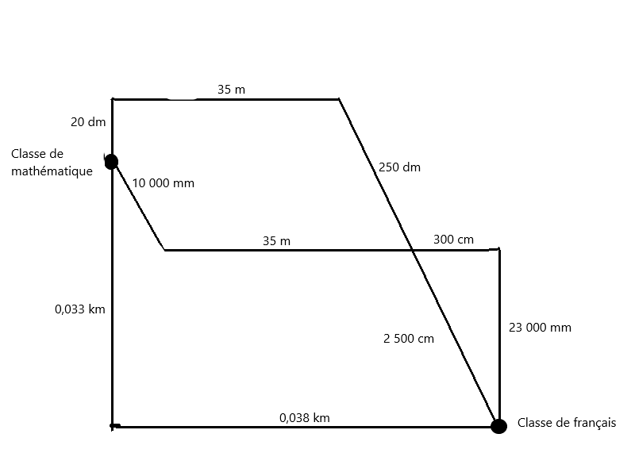

Comment te sens-tu à l’idée de devoir te déplacer entre chacun de tes cours ?

Suivi de la discussion en groupe concernant les moyens pour s’assurer d’arriver à l’heure à chaque période à l’école secondaire

Suite à cette discussion en groupe, compare les moyens qui ont été mentionnés et note ceux que tu aimerais mettre en pratique l’an prochain.

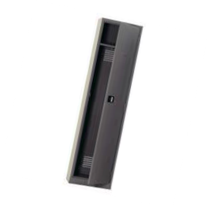
Organisation du casier

Depuis que nous sommes au secondaire, nous avons à gérer un casier sur lequel se trouve notre cadenas. Dans notre casier, on peut mettre des tas d’objets : manuels, bottes, manteau, sac à lunch, etc. Il est donc nécessaire de bien le ranger afin de retrouver rapidement le matériel dont nous avons besoin.

Problème de mathématique

Question A

Je me sers beaucoup de la tablette qui se trouve dans le haut de mon casier pour ranger mes manuels. Aide-moi à estimer la mesure de la hauteur de l’espace disponible au-dessus de la tablette supérieure de mon casier.

Profondeur: 30 cm
Hauteur: 15 dm
Largeur: 40 cm

La mesure au-dessus de la tablette représente $\frac{1}{5}$ de la hauteur totale du casier.
La tablette mesure : ___________ dm

Démarche :

Question B

À l’aide des mesures de la tablette de mon casier représenté à la question A, combien de livres comme celui illustré ci-dessous je peux ranger sur la tablette ?

Type de livre à placer sur la tablette

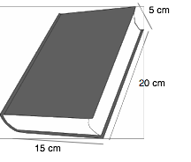

Voici l’espace disponible au-dessus de la tablette de mon casier :

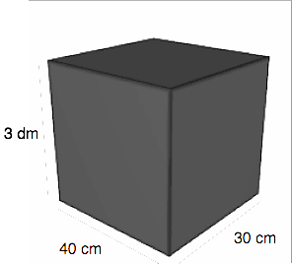
___

Réponse : Je peux placer livres sur la tablette du casier.

Quels moyens utiliseras-tu afin de garder ton casier bien organisé tout au long de l’année ?

Discussion en groupe concernant les moyens pour bien gérer et ranger son matériel à l’école secondaire

Suite à cette discussion en groupe, compare les moyens qui ont été mentionnés et note ceux que tu vas mettre en pratique dès maintenant afin de développer un bon sens de l’organisation (exemple : pour tenir en ordre tes choses dans ton pupitre) qui te sera fort utile au secondaire.

RETOUR RÉFLEXIF

Maintenant que tu as répondu aux problèmes mathématiques, note les principales différences que tu retiens entre l’école primaire et secondaire. Retourne consulter le tableau que tu as complété à la page 3 et ajoute des éléments à partir des apprentissages que tu as faits.

Je compare les principales différences que je retiens entre :
L’école primaire | L’école secondaire

Qu’est-ce que les activités vécues dans ce document t’ont apporté ?

À quoi as-tu le plus hâte quand tu penses au secondaire ?

Apprentissages en mathématique

Tout au long de cette situation d’apprentissage, tu as eu l’occasion de poursuivre tes apprentissages en mathématique. Tu as utilisé le diagramme en arbre pour trouver des probabilités, des unités de mesure pour calculer le temps, la longueur et le volume.

Tu peux maintenant passer à ton auto-évaluation concernant tes apprentissages en mathématique.

Apprentissages en mathématique  Je fais un crochet dans la case qui représente le mieux mes apprentissages : |  | Mon auto-évaluation
 |  | ++ | + | - | - -
1- | Je sais utiliser le diagramme en arbre pour trouver des probabilités.
2- | Je sais utiliser différentes unités de mesure pour calculer le temps.
3- | Je sais utiliser différentes unités de mesure pour calculer la longueur.
4- | Je sais mesurer un volume.

Apprentissages en orientation

Dans cette situation d’apprentissage en mathématique, tu as aussi eu l’occasion de faire des apprentissages en orientation, plus précisément en lien avec la connaissance du monde scolaire. En effet, pour préparer ton passage du primaire vers le secondaire, tu as utilisé la stratégie « comparer » pour découvrir et mieux connaître le monde du secondaire. Dans le tableau précédent, tu as été capable de comparer les principales différences entre l’école primaire et l’école secondaire. Sans doute que tu connais mieux ce qui t’attend l’an prochain.

Passe maintenant à ton auto-évaluation concernant tes apprentissages en orientation.

Apprentissages en orientation  Je fais un crochet dans la case qui représente le mieux mes apprentissages : | Mon auto-évaluation
 | ++ | + | - | - -
- J’ai appris à utiliser la stratégie « comparer ».
- Je connais mieux l’école secondaire, car j’ai appris à comparer les principales différences entre l’école primaire et l’école secondaire.

